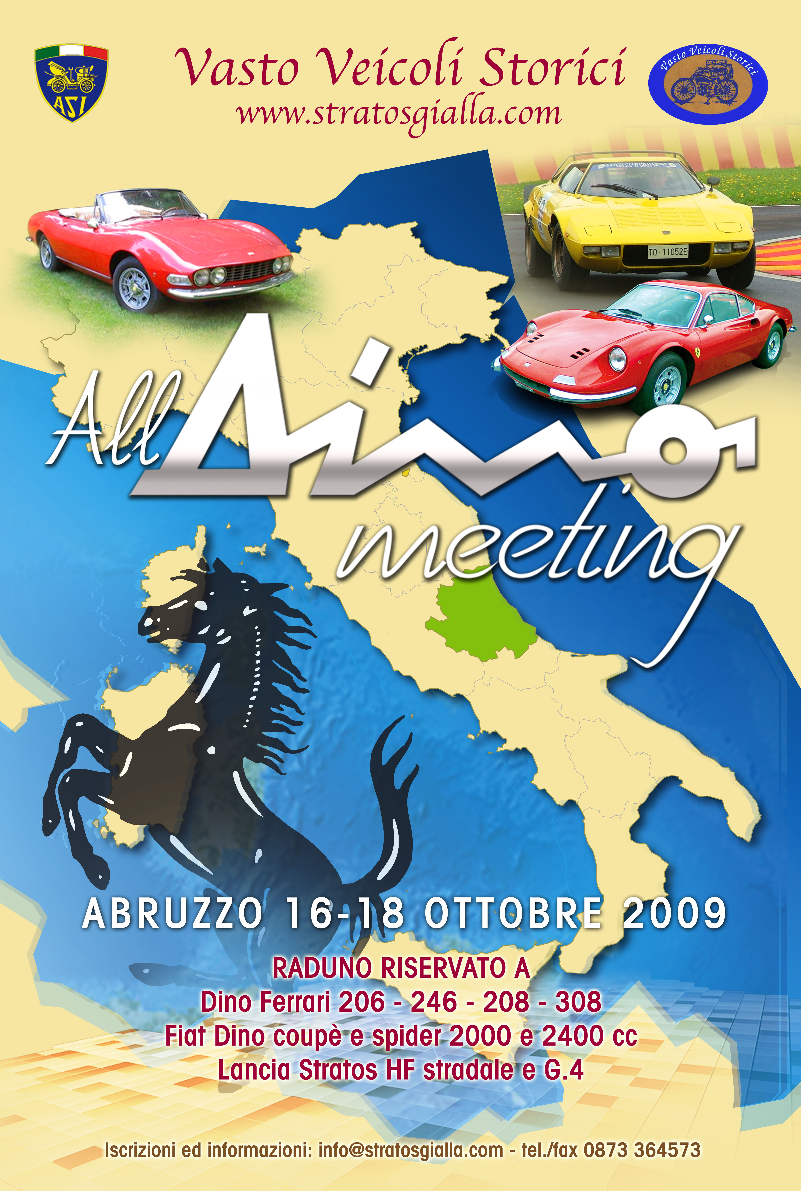

Informations et prix

Le « All Dino meeting » sera effectué les 16-17 e 18 Octobre suivant le programme en annexe.
Le meeting prévois des parcours routier avec éprouves spéciales le vendredi après-midi. Le samedi tout la journée se déroulera dans la piste de Sant’Egidio alla Vibrata. Le dimanche matin seront affectées des éprouves spéciales à Civitella del Tronto. Il est prévue la participation des ôtes avec voitures très importantes que feront des exhibitions.
A la fin du meeting seront effectuées les classifications et les distributions des prix.
Le logement pour tout la durée du meeting sera au près de l’Hôtel Casale via Casale Superiore 146 63030 Colli Del Tronto (AP) Italia (www.hotelcasale.it)
Seront disponibles garage et parking. L’Hôtel dispose de centre bien être et de pissine couverte et réchauffée.
Pou un nombre limité il est possible de s’inscrire sans voiture, le coût comprend le même traitement que la participation normale. Pour les participants sans auto seront tirés au sort des tours de piste en passager avec les voitures des ôtes (Lancia Abarth 037, Lancia Abarth S4, Lancia Delta Abarth, Lancia Stratos ecc)
Le coût de la participation, compris de tous, est:
- Pour deux personnes en chambre double 890 Euro
- Pour une seule personne 550 Euro
- Pour enfant en trosieme lit adjutè 250 Euro
- Pour une troisième personne 450 Euro
- Supplément pour deux chambre singles 150 Euro
- Souplement pour chaque nuit en plus (en ch. double) 125 Euro/cd
L’hospitalité prévoit sans charges le frigo bar, tous les boissons et le spectacle du dîner de gala.
Aux inscriptions en groupe sera appliqué une inscription gratuite tous les dix inscriptions payantes

Services gratuits compris :
- Transport de secours jusqu'à l’Hôtel ou garage dans les environnements
- Dépannage d’émergence mecan./électrique
- Assistance pneus
- Deplacements en bus de 18 place pour les partecipants sans auto
En option :
- Essence 110 Ott. (ordre par multiple de 5 Lt) 5 Euro/Lt
- Photo book personnalisé (à commander en cours d’inscription)
Le circuit sera le Kartodromo Val Vibrata Sant’Egidio alla Vibrata 64016 (TE)
Le site web de Civitella del Tronto est: www.comune.civitelladeltronto.te.it
Pour les informations complémentaires, prochainement sera opératif le site
www.alldinomeeting.com
En attendent utiliser les contacts suivants :
Email : info@stratosgialla.com tel/fax 39 0873 364573
Port. du Président du C. O. (on parle français) Massimo Leone 39 380 3021236

“ All Dino meeting”
Programme

Vendredi 16 Octobre
De 8,30 h à 12,30 h perfectionnement de l’inscription, décharge et
mise au parking des moyens de transport,
vérifications et check in à l’Hôtel Casale

De 12,30 h à 14,00 h buffet et briefing
De 14,00 h départ (un tous le minute)
Parcours routier de environ 100 km avec 20 éprouves spéciales
De 19,00 h retour à l’Hôtel
De 20,30 h dîner
Samedi 17 Octobre
De 9,00 h départ pour le circuit ( Sant’Egidio di
Val Vibrata)
De 9,30 h éprouves spéciales en circuit
De 12,30 h déjeuner à près du circuit
De 14,30 h éprouves spéciales en circuit
De 17,00 h éprouves finale set spectacle des invités
De 20,30 h retour à l’Hôtel
A 21,30 h dîner de gala
Dimanche 18 Octobre
De 7,30 à 9,00 h check out de l’Hôtel
De 9,00 h départ (un par minute) pour Civitella del Tronto
Eprouves spéciales Civitella del Tronto
De 13,00 h déjeuner et à suivre premiation et fin du
meeting

Règlement d’inscription

Art. 1 Cette inscription est soumise à l’approbation inconditionnée
du Comité Organisant.
Art. 2 La demande d’inscription correctement soussignée en les trois
documents (1,2 et 3) dois être renvoyée à :
- par la poste à « All Dino meeting » via Laccetti n° 15
66054 VASTO (CH) ITALIE
- par fax à 39 0873 364573
- par email info@stratosgialla.com
Art. 3 Apres avoir reçu l’acceptation de la demande d’inscription, le
Participant doit effectuer avant le 15 septembre un bonif banquer de 350 Euro aux cordonnes banquer que seront indiques dans l’acceptation. Le solde du montant devra être payé à l’inscription au près de l’Hôtel le vendredi 16 Octobre au matin.
Art. 4 En cas de renoncement effectué avant le 15 Septembre le
payement anticipé sera remboursé avec la seule réduction des
frais banquer.
En cas de renoncement effectué ares le 15 Septembre le
Payement anticipé ne sera pas remboursé.
Art 5 Le participant se porte garante de la véridicité de tous les
donnés fournis sur la demande d’inscription.
Art. 6 Pour les éprouves spéciales en circuit il est obligatoire
l’utilisation du casque de protection.
Art. 7 Le Comité Organisant garantis la durée de la manifestation,
Mais se réserve le droit d’apporter des modifications au
Programme, ou et quand il sera strictement indispensable.

Date ……………………
.Lit et souscrit (signature lisible)
…………………………………………………

Document 1
DEMANDE D’INSCRIPTION

Voiture : Marque_______________Modelle______________________
Cilindre__________________Couleur________________Année__
Homologations___________________________________________

Conducteur :________________________________________________
Adresse_________________________________________________
Tel.________________________Email_______________________
Taille___________________________

Copilote :__________________________________________________
Adresse_________________________________________________
Taille___________________________

Outre passager_____________________________________________

Hospitalité : Chambre double________chambres sing.______

Lit adjoint_______________nuits suplementares__________

Option : essence à 110 octane (par mult. de 5lt)___________

Date ___________________Signature___________________________

NOTA : Valable aussi pour les inscription sans auto

Document 3

